ΠΑΝΕΠΙΣΤΗΜΙΟ ΔΥΤΙΚΗΣ ΑΤΤΙΚΗΣ
ΣΧΟΛΗ ΜΗΧΑΝΙΚΩΝ
ΤΜΗΜΑ ΝΑΥΠΗΓΩΝ ΜΗΧΑΝΙΚΩΝ

Διπλωματική εργασία

Τίτλος στα ελληνικά

Title in English

Συγγραφέας:
Ονοματεπώνυμο
Α.M.: ?????????

Επιβλέπων/ουσα: Ονοματεπώνυμο

Αιγάλεω, <χρονολογία>

ΠΑΝΕΠΙΣΤΗΜΙΟ ΔΥΤΙΚΗΣ ΑΤΤΙΚΗΣ
ΣΧΟΛΗ ΜΗΧΑΝΙΚΩΝ
ΤΜΗΜΑ ΝΑΥΠΗΓΩΝ ΜΗΧΑΝΙΚΩΝ

Διπλωματική εργασία
Τίτλος

Συγγραφέας
<Όνομα> (A.M.: ???????)

Επιβλέπων/ουσα
Ονοματεπώνυμο,
<…> Καθηγητής ΠΑ.Δ.Α.

Ημερομηνία εξέτασης
xx/xx/202x

Εξεταστική Επιτροπή
Ονοματεπώνυμο,  <…> Καθηγητής ΠΑ.Δ.Α. | Ονοματεπώνυμο,  <…> Καθηγητής ΠΑ.Δ.Α. | Ονοματεπώνυμο,  <…> Καθηγητής ΠΑ.Δ.Α.

ΔΗΛΩΣΗ ΣΥΓΓΡΑΦΕΑ ΔΙΠΛΩΜΑΤΙΚΗΣ ΕΡΓΑΣΙΑΣ
Ο/η κάτωθι υπογεγραμμένος/η …………………………………………………………. του………….., με αριθμό μητρώου ……… φοιτητής/τρια του Πανεπιστημίου Δυτικής Αττικής της Σχολής…………….. του Τμήματος…………………………., δηλώνω υπεύθυνα ότι:
«Είμαι συγγραφέας αυτής της διπλωματικής εργασίας και ότι κάθε βοήθεια την οποία είχα για την προετοιμασία της είναι πλήρως αναγνωρισμένη και αναφέρεται στην εργασία. Επίσης, οι όποιες πηγές από τις οποίες έκανα χρήση δεδομένων, ιδεών ή λέξεων, είτε ακριβώς είτε παραφρασμένες, αναφέρονται στο σύνολό τους, με πλήρη αναφορά στους συγγραφείς, τον εκδοτικό οίκο ή το περιοδικό, συμπεριλαμβανομένων και των πηγών που ενδεχομένως χρησιμοποιήθηκαν από το διαδίκτυο. Επίσης, βεβαιώνω ότι αυτή η εργασία έχει συγγραφεί από μένα αποκλειστικά και αποτελεί προϊόν πνευματικής ιδιοκτησίας τόσο δικής μου, όσο και του Ιδρύματος.
Παράβαση της ανωτέρω ακαδημαϊκής μου ευθύνης αποτελεί ουσιώδη λόγο για την ανάκληση του διπλώματός μου».

Ο/Η Δηλών/ούσα

< Ονοματεπώνυμο>

Ευχαριστίες
………………………….

Περίληψη
………………………..

Λέξεις κλειδιά: …………………

Abstract
…………………..

Key words: ………………..

Περιεχόμενα
Πρόλογος 1
Κεφάλαιο 1: Lorem ipsum dolor sit amet 2
1.1 Lorem ipsum dolor sit amet, consectetur adipiscing elit 2
1.2 Duis aute irure dolor in reprehenderit 4
Κεφάλαιο 2: Συμπεράσματα και προτάσεις 5
2.1 Συμπεράσματα 5
2.2 Προτάσεις 5
Βιβλιογραφία 6
Παράρτημα 7

Πρόλογος

Lorem ipsum dolor sit amet
Lorem ipsum dolor sit amet, consectetur adipiscing elit, sed do eiusmod tempor incididunt ut labore et dolore magna aliqua. Ut enim ad minim veniam, quis nostrud exercitation ullamco laboris nisi ut aliquip ex ea commodo consequat. Duis aute irure dolor in reprehenderit in voluptate velit esse cillum dolore eu fugiat nulla pariatur. Excepteur sint occaecat cupidatat non proident, sunt in culpa qui officia deserunt mollit anim id est laborum.
Lorem ipsum dolor sit amet, consectetur adipiscing elit, sed do eiusmod tempor incididunt ut labore et dolore magna aliqua. Ut enim ad minim veniam, quis nostrud exercitation ullamco laboris nisi ut aliquip ex ea commodo consequat. Duis aute irure dolor in reprehenderit in voluptate velit esse cillum dolore eu fugiat nulla pariatur. Excepteur sint occaecat cupidatat non proident, sunt in culpa qui officia deserunt mollit anim id est laborum.

Lorem ipsum dolor sit amet, consectetur adipiscing elit

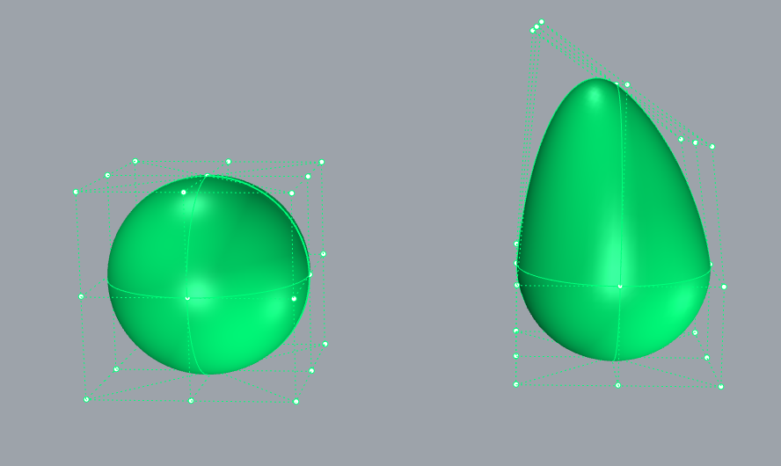
Εικόνα 1: Lorem ipsum dolor.

Πίνακας 1: Ut enim ad minim veniam.

Μορφή εξισώσεων και συμβόλων κατά τη συγγραφή της εργασίας: Η μεταβλητή $x$ ….

$$\begin{aligned}x^{2}+y^{2}=r^{2}\#\left(1\right)\end{aligned}$$

Χρήση αναφορών στο κείμενο:

Στην εργασία (Benson, 1940)…

Duis aute irure dolor in reprehenderit

Συμπεράσματα και προτάσεις

Συμπεράσματα

Προτάσεις

Βιβλιογραφία
Benson, F. (1940). Mathematical ships’ lines. Trans R.I.N.A. 82.
Kostas, K. V., Ginnis, A. I., Politis, C. G., & Kaklis, P. (2015). Ship-Hull Shape Opitimization with a T- spline based BEM - Isogeometric Solver. Computer Methods in Applied Mechanics and Engineering, 284, pp. 611-622. doi:10.1016/j.cma.2014.10.030
McNeel, R., & others. (2010). Rhinoceros 3D, Version 6.0. Robert McNeel & Associates, Seattle, WA. Ανάκτηση από https://www.rhino3d.com/
Papanikolaou, Α., Harries, S., Wilken, M., & Zaraphonitis, G. (2011). Integrated design and multiobjective optimization approach. ICCAS. Trieste, Italy.
Parametric design. (2020). In Wikipedia. Ανάκτηση από https://en.wikipedia.org/wiki/Parametric_design
Wang, W., Fan, Q., & Zhao, G. (2018). New Algorithm for Local Shape Preservation T-Spline Surface Skinning. Journal of Computer and Communications, 6(12), pp. 80-90. doi:10.4236/jcc.2018.612008
Κώστας, Κ. (2014). 3D σχεδίαση & υπολογισμοί με το Rhino 3D. Αθήνα: DaVinci.

Παράρτημα

